**菜单管理开发文档**

|  |  |  |
| --- | --- | --- |
| **文件状态：** | **文件标识：** | **公版项目** |
| **[ ]草稿** | **当前版本：** | **1.0** |
| **[ √ ]正式发布** | **作者：** | **陈昌平** |
| **[ ]正在修改** | **完成日期：** | **2017-12-12** |

1、概述

菜单管理是为了管理我们的左边显示菜单而设置的，配合权限管理，可根据经销商的不同，显示不同有操作页面

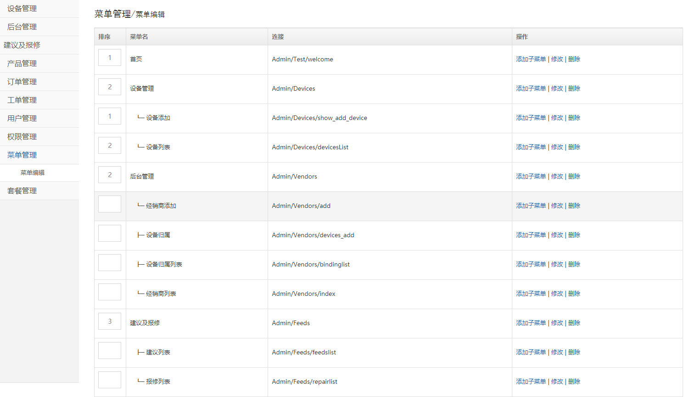

添加菜单

菜单编辑页面的最下方，有一个添加菜单按钮，点击后可弹出添加页面



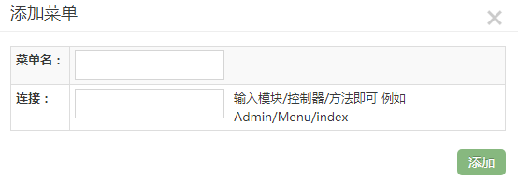

2、功能

控制器：

dianqiu\project\Application\Admin\Controller\MenuController.class.php

模型：

dianqiu\project\Application\Admin\Model\AdminMenuModel.class.php

dianqiu\project\Application\Admin\Model\BaseModel.class.php

视图：

dianqiu\project\Application\Admin\View\Menu\index.html

3、SQL文件

dianqiu\doc\架构设计\开发文档\菜单管理开发文档\pub_admin_menu.sql